第二节
电磁波的产生与发射

根据麦克斯韦理论，我们知道变化的电场和磁场会由近及远地向周围传播，形成电磁波。如一根导线中存在周期性变化的电流，在它的周围就会产生周期性变化的磁场，从而形成电磁波向外辐射。电流的微观机制是导体内自由电荷的运动，因此，电磁波就和电荷的运动密切相关。经典电磁理论证明，一切具有加速度的电荷都会向外辐射电磁波。我们已了解电磁波是个大家族，不同的电磁波产生的机理和产生方式不同。无线电波是振荡电路中自由电子的周期性运动产生的；红外线（以及可见光、紫外线）、X 射线、γ 射线可分别由原子的外层电子、内层电子和原子核受激发后产生。
下面我们主要以无线电波来讨论电磁波的产生与发射。无线电波可以通过电磁振荡产生，因此，我们有必要先了解电磁振荡。

电磁振荡
什么是电磁振荡？让我们通过一个实验来认识。

图 8–7 实验记录图
I/mA
12
10
8
4
0
−4
−8
−12
2.94
2.96
2.98
3.00
3.02
3.04
3.06
3.08
3.10
3.12
3.14
3.16
3.18
3.20
3.22
3.24
3.26
3.28
t/s
6
2
−2
−6
−10
图 8–6 实验电路图
S
1
2
L
电流传感器
将电感器、电容器与电池、单刀双掷开关、电流传感器按如图 8-6 所示的电路连接起来。把开关置于 1，先给电容器充电；然后将开关置于 2，电容器通过电感器放电，观察计算机记录的电流变化规律（图 8–7）。
自
主
活
动

通过实验可知，回路中电流的大小和方向都随时间做周期性的变化，该电流被称为振荡电流。能产生振荡电流的电路叫做振荡电路。像这种由电感器 L 和电容器 C 组成的电路叫做 LC 回路，它是一种基本的振荡电路。
研究表明，在电容器充、放电时，电容器内存在电场，贮存着电场能，电感器的线圈中存在磁场，贮存着磁场能。在振荡电路中产生振荡电流的同时，电场能和磁场能发生相应的周期性相互转化，这种现象叫做电磁振荡（electromagnetic oscillation）。在上述 LC 回路中发生电磁振荡的过程中，除了最初由电源为电容器充电时供给能量外，没有外界的作用，这样的电磁振荡叫做自由振荡。

电磁振荡的周期性过程
电磁振荡的过程就是电场能与磁场能相互转化的过程，其周期性的变化如图 8–8 所示。
被充电的电容器尚未开始放电时，电容器里的电场最强，电容器具有最大的电场能。此时，电路中没有电流。
电容器开始放电，电流通过电感器，同时在线圈中建立磁场。由于电感器的自感作用，电流要过一段时间才能达到最大。在电流增大的过程中，电容器极板上的电荷持续下降，电场减弱；相应地电场能降低，减少的电场能转化成磁场能。
电路中电流最大时，电感器中的磁场最强；此时，电容器极板上电荷因放电完全消失，电场强度下降为零，电场能全部转化成磁场能。
由于线圈自感作用，流过线圈的电流不能立刻下降为零，电流继续保持原方向，而使电容器开始充电，建立反向电场，线圈中的磁场能开始转化成电场能。
当电路中的电流减小为零时，磁场能又全部转化为电场能。
电容器又开始放电，放电电流方向与之前相反。
放电完毕时，电路中的电场能又一次全部转化成磁场能，不过磁场方向与之前相反。
电流保持原来方向，使电容器充电，建立正向电场。
充电完毕时，电路中的磁场能全部转化成电场能，电路回到初始状态。
图 8–8 电磁振荡过程
正向放电
正向充电
反向放电
反向充电

假如电路中没有能量损失，这个过程就能永远周期性地继续下去，这就是 LC 电路中的电磁振荡。

每个振动系统都有由各自自身性质所决定的振动频率，叫做固有频率。研究表明，由电感器和电容器组成的振荡电路也有一定的固有振荡频率，称为振荡电路的频率。它是由振荡电路中电感器的电感和电容器的电容决定的。电路中线圈的电感跟线圈的形状、长短、匝数以及是否有铁芯等因素有关，表示线圈产生自感电动势的能力，用 L 表示。线圈的电感越大，电容器的电容越大，振荡电路的频率就越小。振荡电路的频率 f 跟电感 L 和电容 C 的关系是
f = $\frac{1}{2π\sqrt{LC}}$
式中 f、L、C 的单位分别是赫兹（Hz）、亨利（H）、法拉（F）。
由此可见，只要改变 LC 回路中电感器的电感或电容器的电容，就能改变振荡电路的频率。
拓 展 视 野

电磁波的发射
理论上，只要电路中有振荡电流，就能向外辐射电磁波。但是直接利用 LC 回路向外辐射电磁波的效率是很低的，这是因为在闭合的 LC 回路中，电场、磁场几乎全集中在电容器和电感器中，向外辐射的能量很少，这不利于电磁波的发射。要想有效地将电磁波发射出去，需要具备以下条件：

1．开放电路
把闭合 LC 电路改变为开放电路，按照图 8–9（a）、（b）、（c）所示的步骤逐渐将 LC 回路拉开，形成开放电路，使原来集中在两极板之间的电场线分布到电路周围的空间中，从而有利于电磁波的辐射。

图 8–9 LC 电路的演变过程
(a)
(b)
(c)

2．提高振荡频率
理论研究表明，电磁波在单位时间内辐射的能量与频率的四次方成正比。因此，要发送较强的电磁波，必须提高振荡频率，这样才能有效地将能量辐射出去。
图 8–10 电磁波的发射电路
天线
地线
振荡器
电源
L
L′
C

为了取得更好的发射效果，实际应用的电磁波发射装置如图 8–10 所示，主要由振荡器和开放电路两部分组成。振荡器的作用是产生高频振荡电流和对开放电路供给能量。开放电路由线圈 L′ 和天线、地线组成，线圈 L′ 上部接在很高的天线上，下部通过电线接地。
为了使开放电路中产生振荡电流，要使线圈 L′ 和振荡器电路中的线圈 L 绕在同一铁芯上，并且互相靠近，使 L′ 由于电磁感应而获得和 L 相同的振荡电流（这样的方法叫做感应耦合），并传送到发射天线上，天线四周空间便产生了电磁波。

问题 思考
与

- 电磁振荡的过程和机械振动过程很相似，试将图 8–8 所示的过程与弹簧振子的振动相类比。

- 实际的电磁振荡电路中有哪些能量损失？

- 如何理解电磁场是一种物质？简述理由。

本节编写思路
学生已经掌握机械波的产生原理并认识到光是一种电磁波，但仍然不清楚电磁波的产生过程，因此本节内容是本章的重点、难点。教材首先通过自主活动切入，由电磁振荡引入电磁波的产生。在动手和观察中，了解振荡电路的组成及振荡电流的变化规律等，从而积累对电磁振荡的感性认识。接着，教材通过分析电磁振荡的过程，展现电场能与磁场能的相互转化，周期变化等特点，并在“拓展视野”中为同学们提供深入学习电磁振荡的资料。随后，教材通过对电磁波发射的简单原理介绍，联系生活实际，了解电磁波的发射过程。

正文解读
通过振荡电路中电流变化的规律，学生可对电磁振荡产生感性的认识。随后通过对电路元件工作原理的分析，进一步思考产生这一现象的原因。值得注意的是，此处使用电流传感器代替传统电流表，是因为一方面电感不大时，电流表指针晃动不明显，另一方面电流传感器还可以记录电流大小及时间，这有助于从能量、周期的角度进一步了解电磁振荡。

在电磁振荡教学时，首先应引导学生应用电磁感应的规律分析为什么电容器在放电时电流无法立刻达到最大，为什么电容器放电完毕后电路中还存在电流？随后分阶段解析电磁振荡过程，包括定性了解何时电容器在充电，何时在放电；电流、磁场能、电场能何时在增大，何时在减小，何时达到最大等。接着从整体的角度关注电磁振荡的周期性变化特点，同时还可类比机械振动，增强对于能量转化过程的理解。

在教学中应建立起电磁场及电磁能量的关系，通过强调电磁场具有能量的这一特征展现电磁波的物质性。

此处的拓展视野介绍了 LC 振荡电路的频率表达式。教学中可引导有兴趣的学生关注“自主活动”中振荡电路的振荡频率与电感 L、电容 C 的大小关系，同时还可以介绍为了提高电磁波的频率，实际产生电磁波的振荡电路中的电感 L、电容 C 要比实验时小得多，通常情况下，采用晶体振荡器产生电磁波。

由于实际应用的电磁波发射装置较为复杂，天线的种类也各不相同，此处对电磁波发射条件只需做简单介绍。

问题与思考解读
1．参考解答：参见本节资料链接。
命题意图：了解电磁振荡的过程，加强物理规律间的联系。
主要素养与水平：能量观念（Ⅲ）；模型建构（Ⅱ）；科学推理（Ⅱ）。

2．参考解答：因为线路存在电阻，线路消耗电能；线圈中铁芯内感应电流会产生热量；且交变的电流也能产生电磁波，向空间辐射能量。
命题意图：了解电磁振荡中的能量损失，增强理论与实际的联系。
主要素养与水平：能量观念（Ⅰ）；模型建构（Ⅱ）；科学推理（Ⅰ）。

3．参考解答：电磁波是振荡的电场和磁场在空间传播，由场源向周围传播。不过即使场源消失，电磁波也会继续传播，这体现了电磁场具有完全独立存在的性质，且电磁场具有能量、能与其他物质发生相互作用（事实上电磁场还有质量和动量等一切物质的基本特性），所以电磁场也是一种物质。
命题意图：通过学习，感受电磁场的物质特性，增强物理观念。
主要素养与水平：物质观念（Ⅰ）；运动与相互作用观念（Ⅰ）；能量观念（Ⅰ）；科学推理（Ⅰ）；科学论证（Ⅱ）；科学本质（Ⅱ）。

资料链接
电磁振荡过程与弹簧振子的振动过程的类比
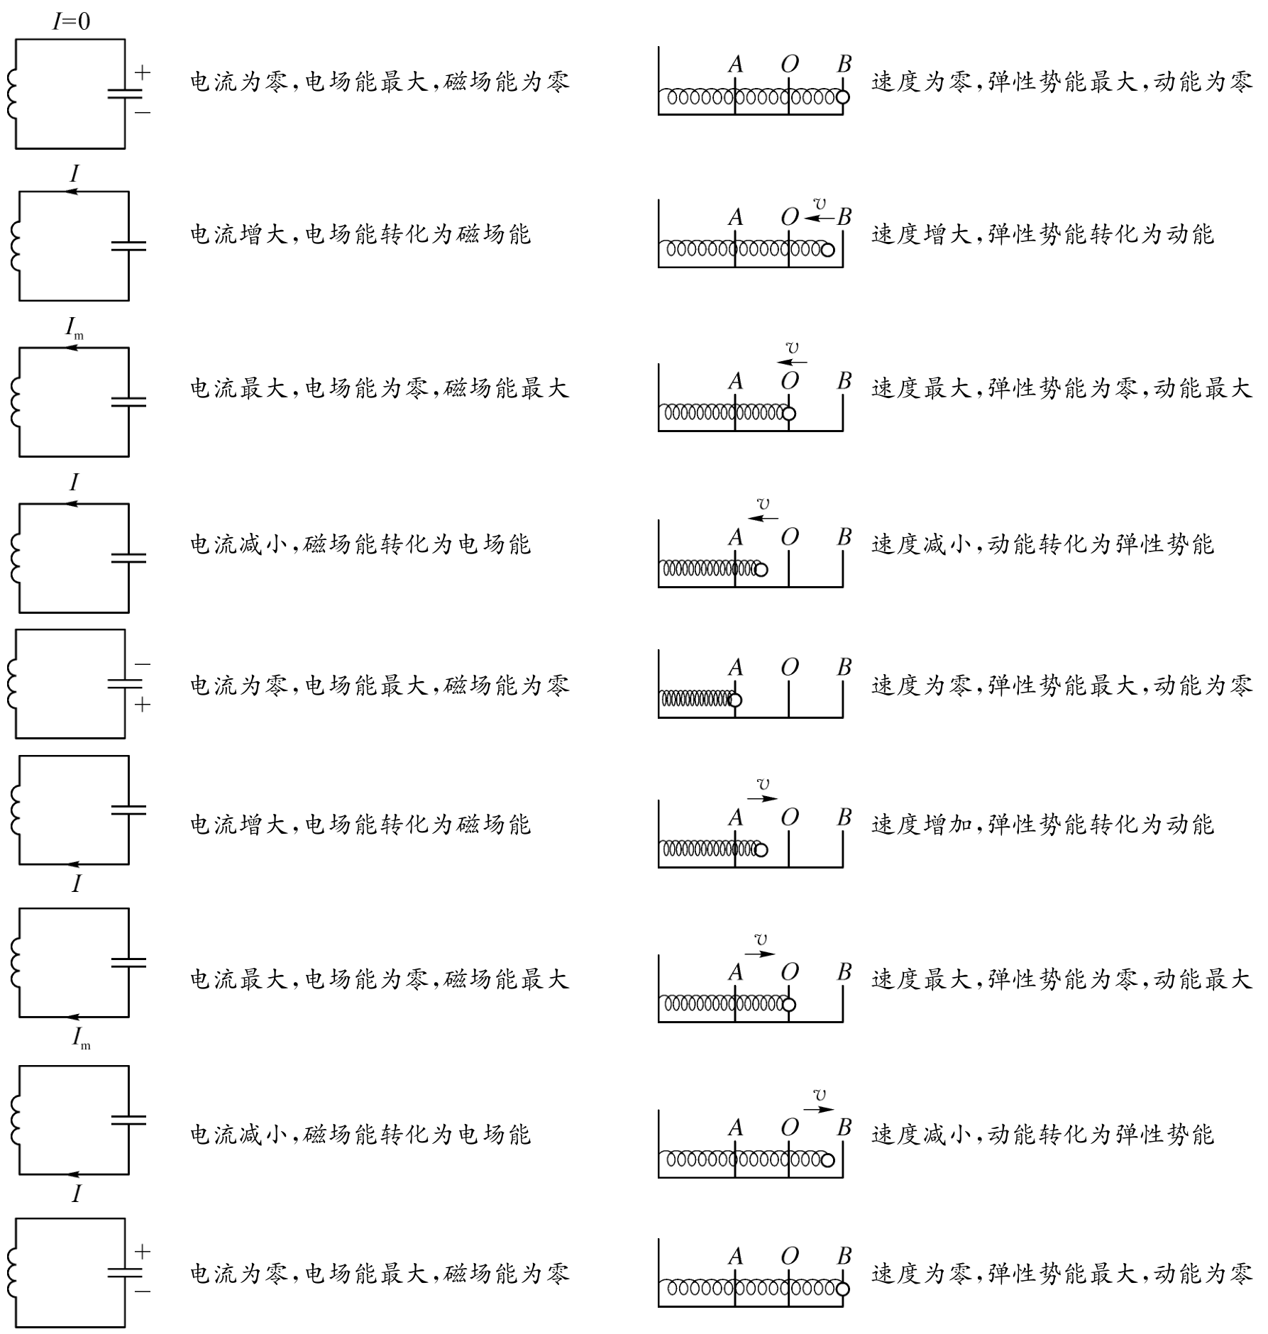
电流为零，电场能最大，磁场能为零 速度为零，弹性势能最大，动能为零
电流增大，电场能转化为磁场能 速度增大，弹性势能转化为动能
电流最大，电场能为零，磁场能最大 速度最大，弹性势能为零，动能最大
电流减小，磁场能转化为电场能 速度减小，动能转化为弹性势能
电流为零，电场能最大，磁场能为零 速度为零，弹性势能最大，动能为零
电流增大，电场能转化为磁场能 速度增加，弹性势能转化为动能
电流最大，电场能为零，磁场能最大 速度最大，弹性势能为零，动能最大
电流减小，磁场能转化为电场能 速度减小，动能转化为弹性势能
电流为零，电场能最大，磁场能为零 速度为零，弹性势能最大，动能为零

